様式第１号（第６条関係）
令和 年 月 日

熊本市長 様
〒 ―
住 所
申請者 名 称
代表者
電話番号 ― ―

令和 年度 熊本市有害鳥獣駆除隊応募申請書

令和 年度において熊本市有害鳥獣駆除隊の捕獲活動を実施したいので、熊本市有害鳥獣駆除隊の公募及び事業の実施に関する要綱第６条の規定により次の書類を添えて申請します。
なお、当該事業の実施にあたっては、鳥獣の保護及び管理並びに狩猟の適正化に関する法律その他関係法令を遵守します。

≪添付資料≫
１. 有害鳥獣駆除活動計画書（様式第２号）
２. 市駆除隊隊員名簿（様式第３号）
３. 狩猟免許等確認書（様式第４号）
４. 団体の規約
５. 狩猟免状、銃砲所持許可証、共済保険及び損害保険（ハンター保険等）
の写し
６. その他、市長が必要と認める書類

以上を提出します。

様式第２号（第６条関係）

令和 年度

有害鳥獣駆除活動計画書

駆除隊名
代表者名

１）活動計画
① 駆除計画
◦ 市の有害鳥獣捕獲計画（予察計画案 別添）に基づいた駆除計画について具体的に記載
◦ 有害鳥獣を減らすために効率的、効果的な駆除計画となっているか具体的に記載
◦ 本市や市民からのわな設置、移設要望に対応できる班編成となっているか具体的に記載
◦ 箱わな、くくりわなの毎日の管理（巡回・餌補充）が実施できる体制となっているか具体的に記載
◦ 水産物被害に係る駆除については、１１月～３月までの週３回、別途班編成を行い対応できるか。また安全性に十分配慮した捕獲及び追払いを行うことができるか具体的に記載
〈回答〉

② 駆除方法
駆除隊で予定している駆除方法（わな及び銃）・活動地域等について具体的に記載
〈回答〉

③ 地域との連携
地元の農区、自治会及び学校等との連携について具体的に記載
〈回答〉

④ 地域への安全対策
有害鳥獣の捕獲等を実施する場合に、地域や市民に対しての安全対策をどのように行うのか具体的に記載
〈回答〉

２）安全対策
① 安全機器の整備状況
無線機や安全ベスト等の安全機器の整備状況について具体的に記載
〈回答〉

② 銃器、わな等の取扱い研修
駆除隊における研修会等の実施内容について具体的に記載
〈回答〉

③ 安全な駆除活動を行うためのわな及び銃による安全管理手順書の有無及びその内容
〈回答〉

④ 事故発生時の対応及び、十分な補償能力の有無
保険等による補償金額の確認はできるか具体的に記載
〈回答〉

３）緊急対応
① 緊急要請に対する対応方針
住宅地、学校周辺等にイノシシ等獣類が出没した場合や鳥類による被害への対応について具体的に記載
〈回答〉

② 緊急連絡体制
体制図を添付すること。
〈回答〉

４）その他
① 有害鳥獣駆除実績
◦ 他市町村を含めた隊員の有害鳥獣駆除実績について記載
◦ 他市町村で実績がある場合は、それを証明する書類を添付すること。
≪以下については、参考として記載すること≫
◦ 本市や市民からの有害鳥獣駆除に係る要望内容及び件数について記載
◦ 本市や市民からの有害鳥獣駆除に係る苦情内容及び件数について記載
◦ 昨年４月より実施した、わなの巡回（見回り・餌補充）の件数について記載
〈回答〉

② その他
その他、駆除に係る駆除隊独自のマニュアルや規約等があれば添付すること。
〈回答〉

様式第３号（第６条関係）
市駆除隊 隊員名簿 ※ 狩猟免状、銃砲所持許可証、共済保険及び損害保険の写しもご提出ください。 令和 年 月 日
No. | 氏 名 | 住 所 | 生年月日 | 職 業 | 電話番号 | 所属支部 | 使用猟具  ※該当する担当に〇を記入
 |  |  |  |  |  |  | 獣類わな | 獣類銃 | 鳥類銃
記入例 | 熊本 太郎 | 中央区手取本町1-1 | S40.3.29 | 農業 | 080-2222-1234 | 肥後支部 |  | 〇 | 〇
１
２
３
４
５
６
７
８
９
１０
１１
１２
１３
※ 隊員数が多い場合は、コピーしてお使いください。
No. | 氏名 | 住所 | 生年月日 | 職業 | 電話番号 | 所属支部 | 使用猟具  ※該当する担当に〇を記入
 |  |  |  |  |  |  | 獣類わな | 獣類銃 | 鳥類銃
様式第４号（第６条関係）

狩猟免許等確認書 令和 年 月 日
No. | 氏 名 | 狩猟免状 |  | 狩猟者登録証 |  | 猟銃・空気銃  所持許可証 | 狩猟事故共済保険 | 損害保険等
No. | 氏 名 | 種 別 | 番 号 | 種 別 | 番 号 | 番 号 | 番 号 | 番号（支部名）
No. | 氏 名 | 種 別 | 交付年月日 | 種 別 | 交付年月日 | 交付年月日 | 契約期間 | 契約期間
記入例 | 熊本太郎 | 第一種  銃猟 | 肥後第00001号 | 第一種  銃猟 | 肥後第0001号 | 第一種銃第00000000001号 | 肥後中央第1号 | 肥後中央支部
記入例 | 熊本太郎 | 第一種  銃猟 | H31.2.10 | 第一種  銃猟 | H31.1.29 | H31.1.25 | H30.11.1～H31.10.31 | H31.11.1～H31.11.1
記入例 | 熊本太郎 | わな猟 | 肥後第00001号 | わな猟 | 肥後第0001号 | 第二種銃第00000000001号 | ― | ―
記入例 | 熊本太郎 | わな猟 | H31.2.10 | わな猟 | H31.1.29 | H31.1.25 | ― | ―
１
２
３
４
※ 隊員数が多い場合は、コピーしてお使いください。
No. | 氏 名 | 狩猟免状 |  | 狩猟者登録証 |  | 猟銃・空気銃  所持許可証 | 狩猟事故共済保険 | 損害保険等
No. | 氏 名 | 種 別 | 番 号 | 種 別 | 番 号 | 番 号 | 番 号 | 番 号（支部名）
No. | 氏 名 | 種 別 | 交付年月日 | 種 別 | 交付年月日 | 交付年月日 | 契約期間 | 契約期間

様式第５号（第７条関係）
第 号
年 月 日
様
熊本市長 印

令和 年度 熊本市有害鳥獣駆除隊決定通知書

令和 年 月 日付けで応募申請がありました「令和 年度 熊本市有害鳥獣駆除隊」について、下記の条件を付し決定します。

記

１.駆除活動地域 地区

２.駆除活動期間 年 月 日 ～ 年 月 日

３.熊本市有害鳥獣駆除隊決定の条件
（１）有害鳥獣の捕獲等を行うに当たって、次に掲げる事項を遵守すること。
ア イノシシの捕獲等は、安全性の確保の観点から年間を通し「箱わな」及び「くくりわな」を主体とすること。ただし、安全性や緊急性を十分配慮したうえで銃器による捕獲等も行えるものとする。
イ 鳥類の捕獲及び追払いについては、安全性に十分配慮したうえで年間を通し銃器による捕獲等を行うこと。また、農作物被害による緊急要請についても速やかに対応することとし、そのための緊急連絡体制を有すること。
ウ 水産物被害に係るカモ類及びバン類の捕獲や追払いについては、班体制を整備するとともに、船上から銃器を使用するため、捕獲従事者のみならず周囲で作業を行っている漁業者等にも安全性に十分配慮したうえで実施すること。
エ 緊急要請又は通常活動の別にかかわらず、本市や市民からの農作物被害及び生活環境被害への要請に対して速やかにわな設置等の対応をするとともに、わなの移動、見回り、餌補充等の管理、捕獲後の止めさし及び捕獲等指示書に記載の適正な処理についても適切に自らの団体内において対応すること。
オ 住宅地、学校周辺等へのイノシシ等の出没による緊急要請等についても速やかに対応することとし、そのための緊急連絡体制を整備すること。
カ 有害鳥獣の捕獲等に当たっては、鳥獣の保護及び管理並びに狩猟の適正化に関する法律（平成１４年法律第８８号。以下「法」という。）、鳥獣の保護及び管理並びに狩猟の適正化に関する法律施行規則（平成１４年環境省令第２８号）、鳥獣による農林水産業等に係る被害の防止のための特別措置に関する法律（平成１９年法律第１３４号）、銃砲刀剣類所持等取締法（昭和３３年法律第６号）、火薬類取締法（昭和２５年法律第１４９号）、電波法（昭和２５年法律第１３１号）等関係法令並びに熊本県鳥獣保護事業計画・特定鳥獣保護管理計画、熊本・山鹿地域広域鳥獣被害防止計画、熊本県が定める第二種特定鳥獣管理計画、熊本県鳥獣の保護及び管理並びに狩猟の適正化に関する法律施行細則（昭和５４年規則第２８号）等を遵守するとともに、錯誤捕獲や事故の発生防止に万全の対策を講じ捕獲等を行うこと。
キ 捕獲（緊急要請を含む。）等は、季節、天候、曜日等に関係なく年間を通して対応できること。
ク 市民等への捕獲活動の理解と被害防止を図るために、市民等に対する活動計画の周知に努めること。
ケ 熊本市有害鳥獣駆除隊（以下「市駆除隊」という。）は、熊本市農畜水産物有害鳥獣対策協議会の構成員として会議等に参加するとともに、他の構成員と連携協力すること。
コ 隊員は、活動中は常に従事者証を携帯すること。
サ 狩猟用のベスト等の着用による周囲への注意喚起を行うとともに、その他の事故発生防止のための安全対策を徹底すること。
シ 箱わな及びくくりわなを設置する際は、猟具ごとに、見やすい場所に、従事者の氏名、電話番号、許可者名、許可年月日及び許可番号、捕獲目的並びに許可有効期間、捕獲しようとする鳥獣の種類を記載した標識並びに周辺住民に対する注意喚起看板等の設置等を行うこと。また、わなの撤去後は標識並びに注意喚起看板等の撤去を速やかに行うこと。
ス くくりわなの設置場所については、事故を防止するため、住居周辺、公園登山道近辺、日曜祝祭日等の休日や行楽シーズンで人の入り込みの多い場所等は避けて設置すること。
セ 銃器を使用する場合は、銃刀法剣類所持等取締法を遵守するとともに、住居集合地域等においては使用しないこと。
ソ 捕獲に使用する猟具については、放置することのないよう許可期間終了まで適切に管理すること。なお、許可期間終了後は速やかに撤去すること。
タ 市駆除隊は、その活動において、法、その他関係法令を遵守すること。
（２）市駆除隊は捕獲許可期間中の捕獲実績について、毎月１０日までに、前月の捕獲頭羽数等がわかる有害鳥獣捕獲実績報告書（様式第７号）を市長に提出しなければならない。
（３）市駆除隊は捕獲許可期間中に、巻き狩り猟を行う場合にあっては、実施予定場所を所管する警察署、近隣の熊本市有害鳥獣地域駆除隊、農区長及び自治会長等に日程等を事前に周知するため、実施する月の１５日前までに巻き狩り猟計画書（様式第８号）及び、巻き狩り猟の実施予定場所が分かる地図等を提出すること。また、実施計画書を提出した後の実施予定場所の変更は認めないものとする。なお、地域農業者等からの依頼に基づき、やむを得ず緊急的に行う場合については、実施しようとする日の７日前までに市長へ連絡するものとする。
（４）市駆除隊は捕獲許可期間中に、許可の内容に基づき、公道において銃器を使用する場合にあっては、実施予定場所を所管する警察署、近隣の熊本市有害鳥獣地域駆除隊、農区長及び自治会長等に日程等を事前に周知するため、実施する日の７日前までに公道における銃器使用計画書（様式第９号）及び公道における銃器使用の実施予定場所が分かる地図等を提出しなければならない。また、この実施計画書を提出した後の実施予定場所の変更は認めないものとする。

（５）市駆除隊は、熊本市有害鳥獣地域駆除隊（以下「地域駆除隊」という。）に関して、次のように協力すること。
ア 市駆除隊は、地域駆除隊の活動と隣接するエリアでは、連携して有害鳥獣の捕獲等を行うこと。
イ 市駆除隊は、地域駆除隊からの捕獲活動に係る助言及び指導の依頼があった場合は協力すること。
ウ 市駆除隊は、本市から地域駆除隊創設に伴い安全講習会の講師依頼があった場合は協力すること。
（６）市駆除隊は、各地区の接する地域においては、連携して有害鳥獣の捕獲等を行うこと。

様式第６号（第７条関係）
農支発第 号
年 月 日

様

熊本市長 印

令和 年度 熊本市有害鳥獣駆除隊の選定について

令和 年 月 日付けで応募申請がありました「令和 年度 熊本市有害鳥獣駆除隊」について、貴団体は選定されませんでしたのでお知らせします。

様式第７号（第１３条関係） 令和 年 月 日

熊本市長 様
駆除隊

隊長

有害鳥獣捕獲実績報告書

以下のとおり報告します。

〔 〕月分 ※「わなの移設設置図」も添付して下さい。

※コピーしてお使いください。
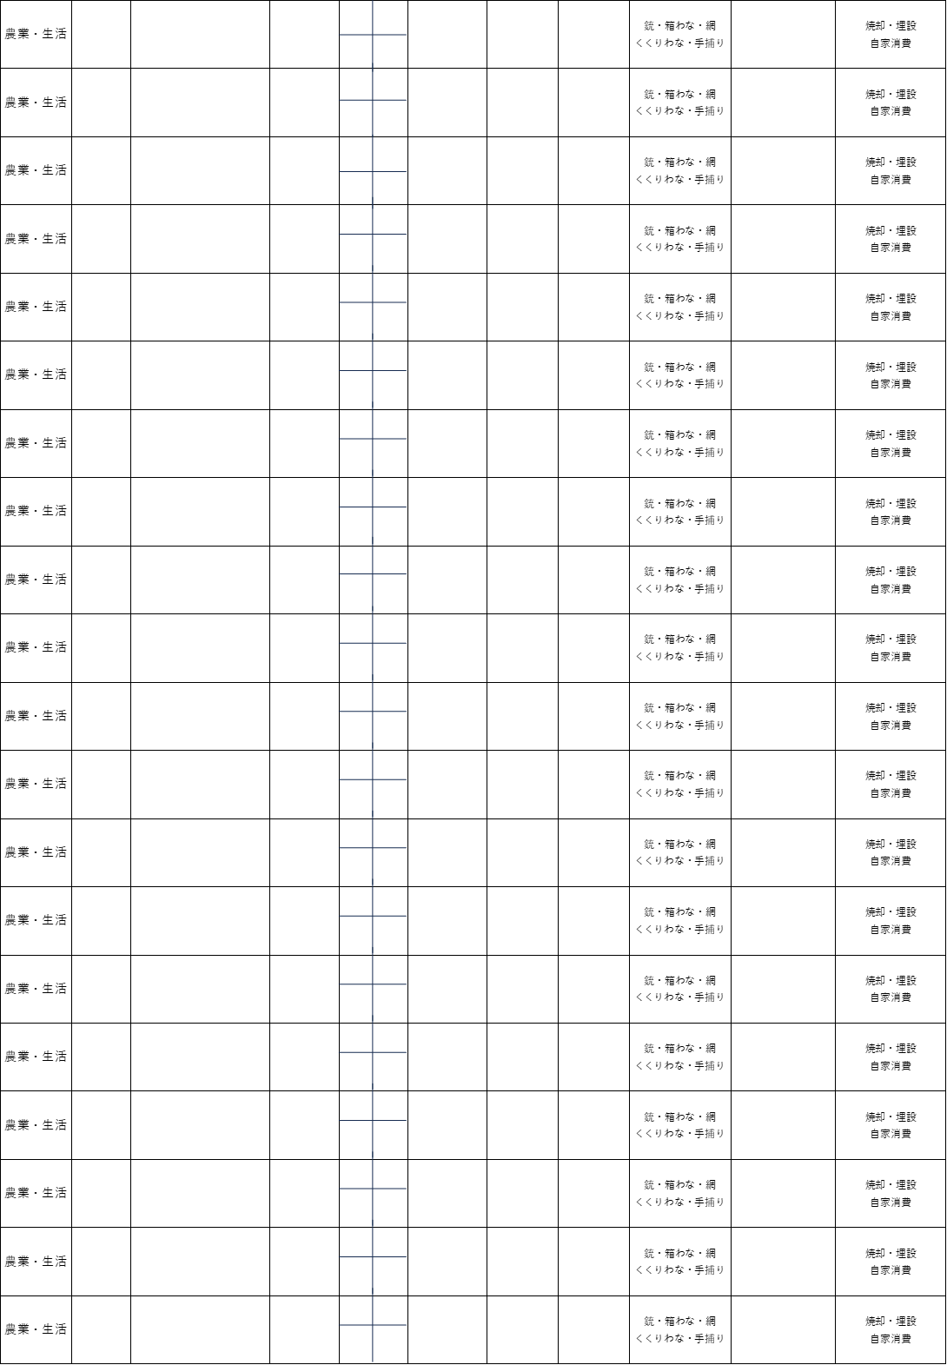
様式第８号（第１４条関係）
〔 〕月分 巻き狩り猟計画書 令和 年 月 日
駆除隊 ※提出の際は、実施予定場所が分かる「地図等」も添付して下さい。
No. | 日付 | 巻き狩り猟の場所 | 実施時間
１ | １日 |  | ： ～ ：
２ | ２日 |  | ： ～ ：
３ | ３日 |  | ： ～ ：
４ | ４日 |  | ： ～ ：
５ | ５日 |  | ： ～ ：
６ | ６日 |  | ： ～ ：
７ | ７日 |  | ： ～ ：
８ | ８日 |  | ： ～ ：
９ | ９日 |  | ： ～ ：
１０ | １０日 |  | ： ～ ：
１１ | １１日 |  | ： ～ ：
１２ | １２日 |  | ： ～ ：
１３ | １３日 |  | ： ～ ：
１４ | １４日 |  | ： ～ ：
１５ | １５日 |  | ： ～ ：
１６ | １６日 |  | ： ～ ：
１７ | １７日 |  | ： ～ ：
１８ | １８日 |  | ： ～ ：
１９ | １９日 |  | ： ～ ：
２０ | ２０日 |  | ： ～ ：
２１ | ２１日 |  | ： ～ ：
２２ | ２２日 |  | ： ～ ：
２３ | ２３日 |  | ： ～ ：
２４ | ２４日 |  | ： ～ ：
２５ | ２５日 |  | ： ～ ：
２６ | ２６日 |  | ： ～ ：
２７ | ２７日 |  | ： ～ ：
２８ | ２８日 |  | ： ～ ：
２９ | ２９日 |  | ： ～ ：
３０ | ３０日 |  | ： ～ ：
３１ | ３１日 |  | ： ～ ：

様式第９号（第１５条関係）
公道における銃器使用計画書 令和 年 月 日
駆除隊 ※提出の際は、実施予定場所が分かる「地図等」も添付して下さい。
No. | 日付 | 公道における銃器使用場所 | 実施時間
１ | 日 |  | ： ～ ：
２ | 日 |  | ： ～ ：
３ | 日 |  | ： ～ ：
４ | 日 |  | ： ～ ：
５ | 日 |  | ： ～ ：
６ | 日 |  | ： ～ ：
７ | 日 |  | ： ～ ：
８ | 日 |  | ： ～ ：
９ | 日 |  | ： ～ ：
１０ | 日 |  | ： ～ ：
１１ | 日 |  | ： ～ ：
１２ | 日 |  | ： ～ ：
１３ | 日 |  | ： ～ ：
１４ | 日 |  | ： ～ ：
１５ | 日 |  | ： ～ ：
１６ | 日 |  | ： ～ ：
１７ | 日 |  | ： ～ ：
１８ | 日 |  | ： ～ ：
１９ | 日 |  | ： ～ ：
２０ | 日 |  | ： ～ ：
２１ | 日 |  | ： ～ ：
２２ | 日 |  | ： ～ ：
２３ | 日 |  | ： ～ ：
２４ | 日 |  | ： ～ ：
２５ | 日 |  | ： ～ ：
２６ | 日 |  | ： ～ ：
２７ | 日 |  | ： ～ ：
２８ | 日 |  | ： ～ ：
２９ | 日 |  | ： ～ ：
３０ | 日 |  | ： ～ ：
３１ | 日 |  | ： ～ ：

様式第１０号（第１９条関係）
令和 年 月 日

住 所 等 変 更 届

熊本市長 様

〒 －
住 所
届出者 名 称 駆除隊
氏 名
電話番号 － －
下記のとおり、変更いたします。

記

1 | 変更事項 | ※該当するものに☑を入れて下さい。  ☐ 住 所 ☐ 氏 名 ☐ 電話番号 ☐ 団体名  ☐ その他（ ）
1 | 変更事項 | 変更後 |  | 変更前
2 | 変更年月日 | 令和 年 月 日
3 | 変更理由 | のため
4 | 許可の  年月日及び番号 | 令和 年 月 日 第 号
※ 変更事項がわかる書類等の写しを添付して下さい。団体名の変更の際は「４ 許可の年月日及び番号」の記入は不要です。

様式第１１号（第２０条関係）
令和 年 月 日

従 事 者 証 紛 失 届

熊本市長 様

〒 －
住所
届出者 名称 駆除隊
氏名
電話番号 － －

下記のとおり有害鳥獣捕獲に係る従事者証を紛失したので、届け出ます。

記

1 | 紛 失 日 | 令和 年 月 日
2 | 紛失場所
3 | 紛失の理由
〔紛失した従事者証の内容〕
4 | 対象鳥獣
5 | 番 号 | 第 号
6 | 許可年月日 | 令和 年 月 日
7 | 許可期間 | 令和 年 月 日 ～ 令和 年 月 日

様式第１２号(第２０条関係)
令和 年 月 日

従事者証再交付申請書

熊本市長 様

〒 －
住 所
申請者 名 称 駆除隊
氏 名
電話番号 － －

下記のとおり、従事者証を紛失したので、熊本市有害鳥獣駆除隊の公募及び事業の実施に関する要綱第２０条の規定により申請します。

記

1 | 番 号 | 第 号
2 | 交付年月日 | 令和 年 月 日

様式第１３号（第２１条関係）
令和 年 月 日

熊本市長 様
〒 ―
住 所
届出者 名 称 駆除隊
隊 長
電話番号 ― ―

隊員の増減及び狩猟免許の追加取得者の届

令和 年度、当該市駆除隊の隊員について、下記の増減及び追加があったので、熊本市有害鳥獣駆除隊の公募及び事業の実施に関する要綱第２１条の規定により次の書類を添えて申請します。

≪増減及び追加の内容≫ ※該当するものに〇をして下さい。
隊員の増加・隊員の減少・狩猟免許の追加取得者

≪添付資料≫
１. 市駆除隊隊員名簿（様式第３号）（※変更があった隊員のみ）
２. 狩猟免許等確認書（様式第４号）（※変更があった隊員のみ）
３. 隊員の増員者及び狩猟免許の追加取得者は、その駆除に用いようとする猟法に係る、狩猟免状、銃砲所持許可証、共済保険又は損害保険（ハンター保険等）の写し
４.辞退した隊員の従事者証の返納（※減隊員があった場合のみ提出）
以上を提出します。

